OSNABRÜCK
Wildblumensamen erinnern an Verstorbene
Anlässlich des Internationalen Gedenktages für verstorbene Drogengebraucher_innen fand am 21. Juli eine Gedenkveranstaltung in Osnabrück statt. Den im vergangenen Jahr verstorbenen 13 Menschen wurde unter freiem Himmel gedacht.
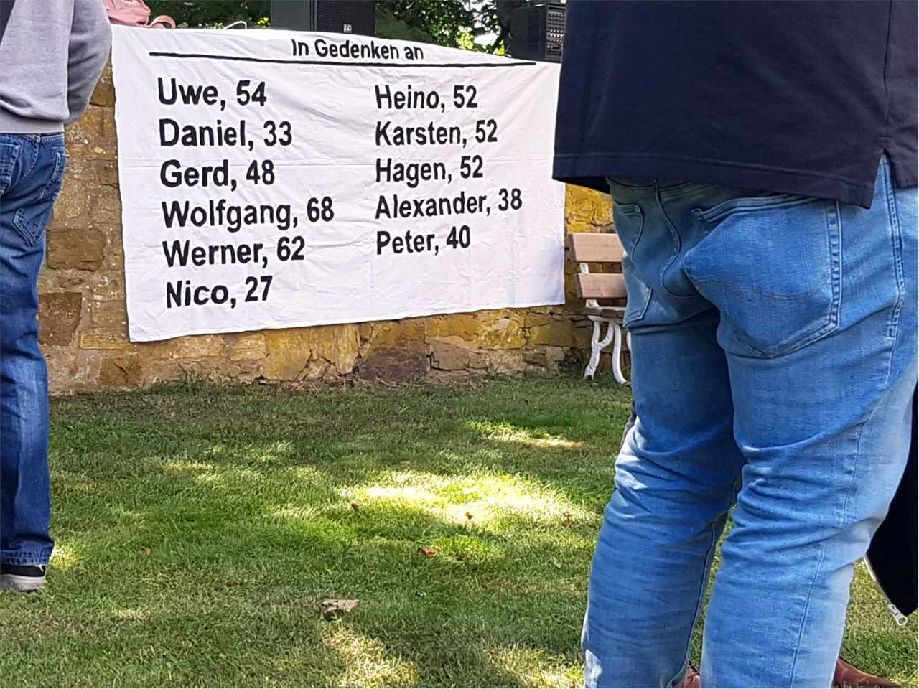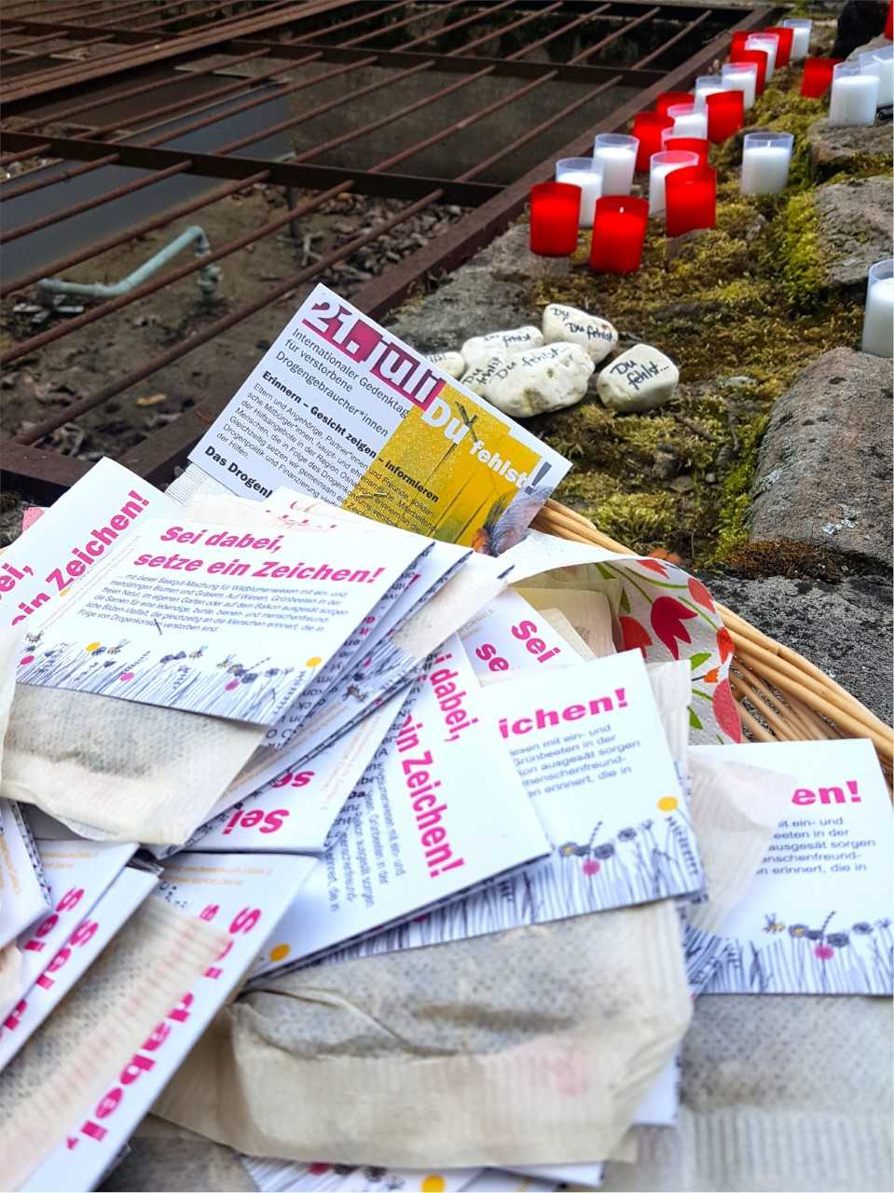
Im Anschluss an eine ökumenische Gedenkfeier, bei der einige gesellschaftskritische Töne hörbar waren, gab es für die Anwesenden zwei weitere Wortbeiträge. Gefordert wurde unter anderem die Entkriminalisierung des Drogenkonsums, bezahlbarer Wohnraum und geeignete Unterstützung für Menschen mit einer Suchterkrankung. Die Namen der Verstorbenen wurden verlesen, Kerzen für sie angezündet und diese rund um den Gedenkstein aufgestellt. Angehörige, FreundInnen, Bekannte und MitarbeiterInnen aus sozialen Einrichtungen der Drogenhilfe haben Abschied genommen und der Verstorbenen gedacht. Im Rahmen des Gedenktages wurden in diesem Jahr kleine Beutel mit Wildblumensamen verteilt.
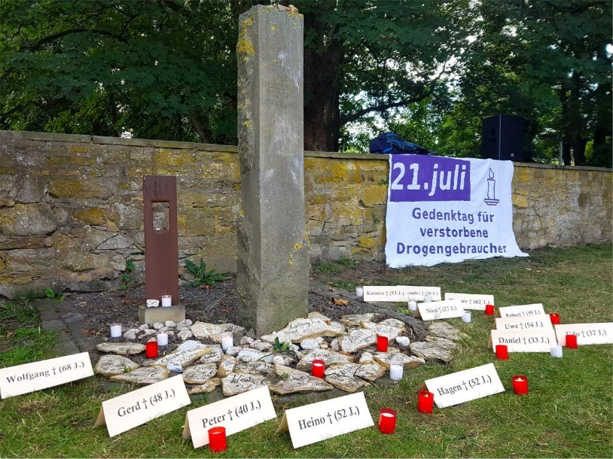
Mit dieser Aktion wird eine bunte Blüten-Vielfalt auf Wiesen, Balkonen, Gärten oder der freien Natur geschaffen, um an die verstorbenen Menschen zu erinnern. Organisiert wurde die Veranstaltung vom (informellen) Osnabrücker Drogenhilfenetzwerk, dem auch die Aids-Hilfe Osnabrück e.V. angehört.
Alexander

